建筑航母档案

——记德国豪赫蒂夫公司

贺灵童 上海鲁班企业管理咨询有限公司 分析员
百年建筑商豪赫蒂夫是全球最大的国际承包商，已连续五年位列ENR国际承包商首位，堪称国际承包商航母。翻开建筑航母档案，借鉴和学习国外承包商发展经验。
1875年成立的百年建筑商豪赫蒂夫公司（Hochtief），总部位于德国埃森，是全球最大的国际承包商。豪赫蒂夫公司是提供各种工程建设服务的跨国公司，拥有员工66178人，其主要业务包括设计咨询、投资开发、建筑施工、机场管理和运营维护等，是南北美洲、欧洲、南部非洲、亚太等地区重要的建筑服务提供商。
豪赫蒂夫在国际化经营方面有着突出的业绩，已经连续五年位列ENR国际承包商首位，是名副其实的国际承包商航母。2008年，虽然全球建筑市场，尤其是欧美建筑市场遭受了金融危机的严重冲击，豪赫蒂夫依然获得了292.84亿美元的业绩，其中海外承包额占到了89.4%。
- 经营业绩
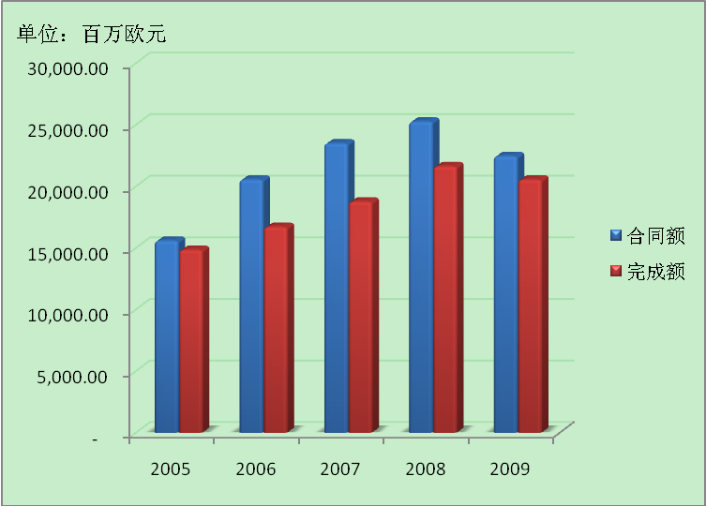
根据近年的财务报表，列出了该公司近5年的经营情况。从图中可以看出，豪赫蒂夫的营业规模在稳步地增长，仅在2009年出现下滑。由于全球性的经济危机，对豪赫蒂夫的全球业务造成了重要影响，尤其是2009年上半年，下半年有所复苏，但整体新签合同额略低于2007年，完成额也略低于2008年。
图1 豪赫蒂夫近五年新签合同与完成额情况
虽然营业规模受经济危机影响较大，但豪赫蒂夫的盈利能力不减，从图中可以发现尽管2009年的新签合同额和工程完成额都有所下降，但利润总额反而增长了15%，销售利润率为3.31，相比这下，2009年中国中铁的销售利润率为2.50。

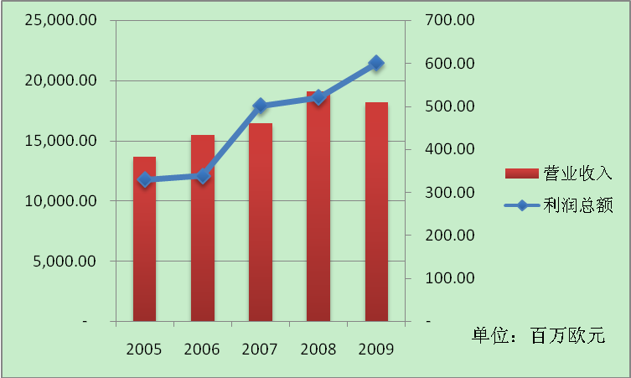

图2 豪赫蒂夫近五年营业收入与利润总额
在盈利能力分析方面，豪赫蒂夫从2005年开始提出了用净资产回报率（Return On Net Assets，RONA）来衡量经营业绩，豪赫蒂夫认为公司的战略核心是持续性地创造价值，为了提升价值驱动性管理的理念，开始采用净资产回报率来评估对所有投入的资本所产生的回报。由于建筑业的行业特点，销售利润率比较低，但是豪赫蒂夫的销售利润率也逐步从2003年1.5%增加到了2007年的3.3%；而企业的净资产回报率一直维持在较高水平，至2009年已经达到13.8%。
表1 豪赫蒂夫近五年盈利情况
% | 2005 | 2006 | 2007 | 2008 | 2009
销售利润率 | 2.41 | 2.18 | 3.05 | 2.72 | 3.31
净资产回报率 | 13.00 | 12.10 | 14.90 | 13.50 | 13.80
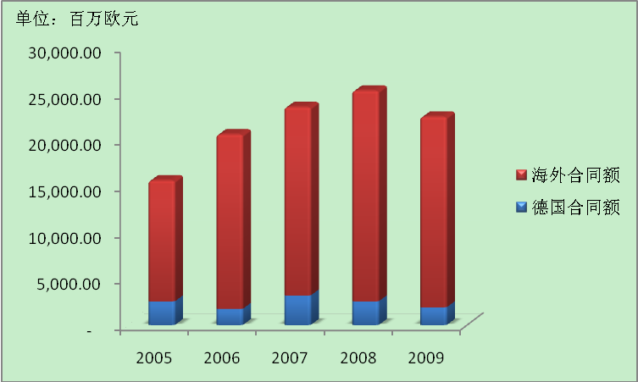
豪赫蒂夫作为最大的国际型承包商，我们只从新签合同额来分析豪赫蒂夫的海外竞争力。从下图可以看出，新签合同额中海外市场占据总份额的绝大部分，与本土市场的比例可达9：1，而我国大陆建筑业老大中交建的这一比例刚好为1：9。
图3 豪赫蒂夫近五年合同额
豪赫蒂夫在国际化方面取得的优异表现，得益于国际市场是公司长期以来的经营重点，同时豪赫蒂夫定于高附加值的产品和服务，并且在几个主要市场连续获得大额合同。豪赫蒂夫的国际市场主要分布在三大区域，即亚太及非洲、美洲、欧洲。德国本土市场新签合同额仅占全部合同额的8.5%，而亚太及非洲地区作为新兴市场，以60%的比例占到了豪赫蒂夫最大的市场份额，而其次是美洲市场，占到25.6%。
- 愿景与战略
2005年，豪赫蒂夫提出了新的愿景：豪赫蒂夫公司创建明天，引领未来。我们与合作伙伴携手努力，开拓创新，发挥人与组织的力量，创建新的思维和行动方式，并为股东持续创造价值。
此外，豪赫蒂夫公司开发了四个指导原则，并以此作为与客户和合作伙伴发展业务的关系的可靠基础。这四大指导原则分别为：以顾客为导向的服务体系、建立优秀的员工队伍、贯彻可持续性发展以及价值导向型的发展战略。
在愿景与指导原则的指引下，豪赫蒂夫采取灵活的发展策略，以适应社会与经济形势的变化。在全球性经济危机的影响下，2009年豪赫蒂夫采取了如下的发展战略，从容不迫地应对市场的挑战。
- 强化国际业务，聚焦新兴市场
在近期的大规模的兼并收购后，豪赫蒂夫将核心转向在内部管理的提升，实现有机地成长壮大。印度和墨西哥海湾地区作为新兴的发展地区，是豪赫蒂夫的重点攻关市场；此外豪赫蒂夫继续开拓在原有市场的业务。
- 扩大产品与服务范围
豪赫蒂夫以工程建设为核心，不断扩大产品与服务的范围。随着市场越来越重视可持续发展，豪赫蒂夫新成立了能源管理服务；为了增强公司产品与服务的协同效应，豪赫蒂夫开拓了专门的特许经营与运营部门，在获得PPP业务合同后，豪赫蒂夫又可以获得建筑施工和设施管理等各其他服务内容的合同。
- 项目全生命周期解决方案
豪赫蒂夫的理念是为客户提供基础设施、房地产和建筑物全生命周期的服务，意在为客户、股东与公司持续性地创造价值。近年来，豪赫蒂夫定位于全生命周期的管理者，通过建筑价值链的四大模块的整合，开发了一站式的符合可持续发展理念的覆盖全生命周期的解决方案。
- 定位于有吸引力的雇主
豪赫蒂夫认为优秀的员工队伍是企业取得成功的基石，通过建立良好的企业文化来吸引来留住优秀员工。豪赫蒂夫被评为2009年最受欢迎的房地产企业以及最受尊敬的德国企业之一。
- 长远目标下的保守的资金政策
豪赫蒂夫的资金政策一向比较保守，而且十分重视风险管理，尤其是在经济危机时期，采取稳健的资金政策能保证企业的长远发展，以及项目资金的弹性。
- 产品与服务
在愿景与指导原则的指引下，豪赫蒂夫共提供四个模块的产品和服务：
- 开发模块，主要指房地产开发，从最初的项目策划、融资一直到最后的营销等，可以提供单项服务，也可以提供整体一揽子服务；
- 建筑施工模块，在基础设施建设、市政工程、房屋建筑中传统建筑业务以及建筑管理服务；
- 服务模块，指纯粹的服务产品，例如施工规划、物流、资产管理、设施管理、能源管理、物业管理和保险，也包括新兴的按收费方式所提供的建筑管理服务。
- 特许场馆和运营模块，主要包括机场、PPP模式下的路桥交通和公用建筑的特许经营，侧重于运营管理。
豪赫蒂夫的产品与服务策略以及市场定位可以概括为三个“全”，即为全球市场客户，以全生命周期管理理念，提供全方位的服务。
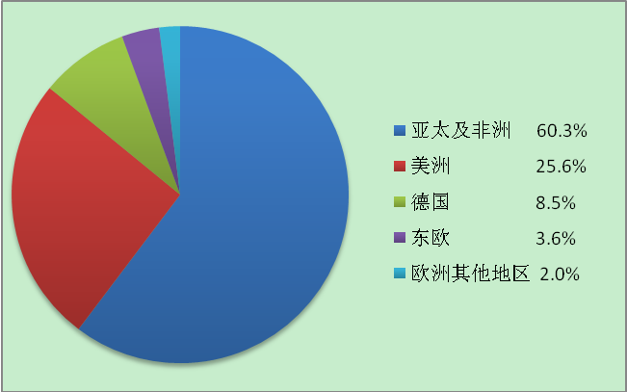
- 全球市场，豪赫蒂夫致力于拓展全球市场，尤其是发展迅速的亚太及非洲市场；从2009年豪赫蒂夫的新签合同额的区域分布可以看出，豪赫蒂夫的业务拓展到了全球各大洲，本土市场比例不到10%，而亚太及非洲地区作为新兴市场，以60%的比例成为豪赫蒂夫最大的市场。
图4 2009年豪赫蒂夫新签合同额地区分布
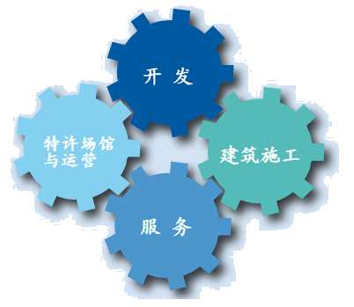
- 全方位的产品与服务，豪赫蒂夫从建筑施工起家，不断拓展与工程建设有关的业务能力，最终发展成四大模块的产品与服务，包括开发、建筑施工、服务以及特许场馆与运营服务，贯穿了建筑物价值链各个环节，四个产品和服务模块之间的协同作用，可以为客户提供综合性的全方位服务，这四个模块之间的有机整合将为客户提供最大的价值。
图5 豪赫蒂夫四大产品模块
- 全生命周期与可持续性发展理念，豪赫蒂夫的理念是为客户提供基础设施、房地产和建筑物全生命周期的服务，意在为客户、股东与公司持续性地创造价值。近年来，豪赫蒂夫在全生命周期与可持续发展的理念下开发了一站式服务产品（见图3），豪赫蒂夫定位于全生命周期的管理者，通过建筑价值链的四大模块的整合，为客户提供全过程的符合可持续发展理念的服务。
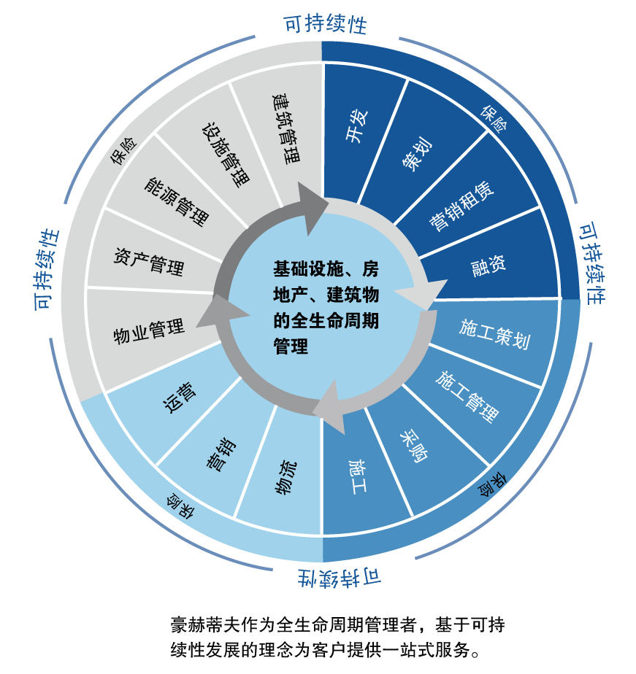

图6 豪赫蒂夫的全生命周期管理与可持续发展理念
- 组织架构
豪赫蒂夫的组织结构随着外界环境和自身业务的发展而不断调整，最近一次大的调整在2008年1月1日，新的组织架构综合了不同业务板块和区域市场的分布，共组建了六大事业部。具体如图7所示。
集团总部（管理控股公司）
管理层次（集团中心）
服务层次
豪赫蒂夫保险经纪与风险管理公司
豪赫蒂夫ViCon公司
豪赫蒂夫
美洲事业部
豪赫蒂夫
亚太事业部
豪赫蒂夫特许经营事业部
豪赫蒂夫
欧洲事业部
豪赫蒂夫
房产事业部
豪赫蒂夫
服务事业部
图7 豪赫蒂夫的组织架构
豪赫蒂夫原有的五大事业部是机场事业部、开发事业部、建筑服务美洲事业部、建筑服务欧洲事业部、建筑服务亚太事业部。此次组织结构的调整将三大地区的建筑服务事业部改成地区事业部，今后豪赫蒂夫以三个地区为据点，不仅提供建筑服务，而是提供多种产品与服务。同时，原来的开发事业部改为房产事业部；为了重点拓展豪赫蒂夫的服务产品，新增设了服务事业部，主要包括德国的能源管理公司和散布于欧洲的设施管理公司；另外原机场事业部PPP Solution公司合并成立了特许经营事业部，包括了机场、公路、基础设施等其他PPP（公私合作制）项目。
组织架构的更改表明了豪赫蒂夫的产品战略，以工程建设为核心，重点拓展服务产品，并加强四大产品模块的协同与整合。PPP项目成为豪赫蒂夫的一个战略重点，也是其股票大幅升值的主要驱动力。从短期来看，在获得PPP业务合同后，豪赫蒂夫又可以获得前期的施工规划和后期的设施管理等方面的合同，实现集团内部产品与服务的协同。从长期角度来看，PPP项目建成后的特许经营将产生稳定的现金流，而且不像传统建筑业务一样受到经济周期性波动的影响。由于具备了为客户提供全方位服务的组合能力，豪赫蒂夫已经成为德国PPP这一新兴市场的领导者，并要继续扩大在英国和爱尔兰的市场份额。
豪赫蒂夫总部将管理职能与服务职能集于一体，总部的管理职能，主要有采购、控制、投资者关系、人力资源、会计、法律、审计、税务、公司发展、保险等；服务职能，包括员工管理、职业安全、健康、环境保护等。
为了支持豪赫蒂夫的四大产品与服务模块，豪赫蒂夫专门成立了一家从事保险中介服务和风险管理的公司，主要对项目全生命周期中所涉及的风险提供保险服务；以及一家专门从事项目信息化的Vicon公司，该公司在可视化设计和项目现场流程管理方面具有专长，可以将项目的所有相关动态信息，如技术、成本、进度、采购等，进行数字化处理。
表2 豪赫蒂夫2009年六大事业部经营数据
 | 美洲  事业部 | 亚太  事业部 | 特许经营  事业部 | 欧洲  事业部 | 房地产  事业部 | 服务  事业部
合同额  （百万欧元） | 5,752.9 | 12,418.5 | 145.3 | 2,908.7 | 598.5 | 639.8
税前利润  （百万欧元） | 93.5 | 432.9 | 78.7 | 30.4 | 27.0 | 17.3
员工数（人） | 8,500 | 40,131 | 311 | 9,946 | 1,034 | 5,650
表2中显示了豪赫蒂夫2009年六大事业部的经营数据与员工数，可以发现，特许经营事业部的合同额只占到集团的1%，却贡献了12%的税后利润，而且人均创造了25万欧元的税前利润，是其他事业部的近二十倍。
- 核心竞争力
- 前瞻的战略眼光
豪赫蒂夫作为一家百年建筑企业，能够成为世界上最大的国际承包商，与其前瞻性的战略眼光息息相关。在发展过程中，豪赫蒂夫不断引进新的理念来保持百年航母的竞争力。
- 价值驱动理念
持续的价值增长是豪赫蒂夫的首要财务目标。在实现这一目标的关键在于系统地提升管理与控制体系。 2005年，豪赫蒂夫立足于价值驱动的管理体系，采用净资产回报率（Return on net assets, RONA）作为标尺来衡量各事业部门与各集团公司的业绩。价值驱动的管理体系即指豪赫蒂夫重视价值的创造，通过RONA这一可量化的标准来确保整个集团各级的透明度与绩效水平。价值驱动理念的参数主要是净资产回报率（RONA）和创造的价值。如果净资产回报率（RONA）高于加权平均资本成本，那么资金的投入可以创造更多的价值。为了推行这种价值驱动理念，创造的价值将作为在的管理人员的薪酬水平的决定因素。
- 可持续发展理念
作为建筑商，可持续发展是一种社会责任，但也可以成为一种竞争优势。一方面，豪赫蒂夫为环境保护、气候变化、生活质量改善作出不少捐赠；另一方面，豪赫蒂夫在自己的项目中应用可持续发展理念，提高自然资源的利用率；更重要的是豪赫蒂夫积极投入可持续发展相关的技术研发、新材料研发，以及与可持续发展相关的业务拓展。如豪赫蒂夫的美国子公司Turner在建的或者建成的绿色建筑项目已经有200个，Turner也成为美国市场上领先的绿色建筑公司。
- 全生命周期理念
豪赫蒂夫不仅在传统的建筑施工管理中应用全生命周期管理理念，更将全生命周期理念拓展到价值链的上下游，开发和优化产品与服务组合，形成了囊括建筑设施全生命周期的四大产品与服务模块，通过价值链的整合与协同，为客户提供综合性的全方位服务，也为豪赫蒂夫提供更多的市场与利润空间。
- 质量
豪赫蒂夫代表“质量”。豪赫蒂夫将自己定位于客户可靠的值得信任的合作伙伴，坚持在项目的所有过程中为客户提供一流质量。豪赫蒂夫承诺在项目的每个阶段、在所有的产品与服务模块中为客户提供持续性的、从头到脚的解决方案，同时质量保证与创新能力为客户提供了附加价值，也帮助豪赫蒂夫远离低层次的价格竞争。
客户提供高质量的工作，这对于豪赫蒂夫既是一种承诺也是种挑战。豪赫蒂夫的质量来源于：
- 拥有优秀的员工
高质量与高忠诚度的员工是豪赫蒂夫能提供竞争对手难于企及的质量的基础。豪赫蒂夫为员工提供了持续性教育、员工保留计划以及事业部间的合作，为员工提供优秀的工作环境，帮助员工融入豪赫蒂夫的企业文化。优秀的员工能为客户提供优质的服务，这是豪赫蒂夫高客户满意度的原因，也是豪赫蒂夫持续盈利的原因。
- 提供客户定制的从头到脚的解决方案
由于建筑业提供不是流水线的产品，而个产品都是独特的，而作为市场领先者的豪赫蒂夫承担着大量大规模以及有特殊要求的项目，因而豪赫蒂夫的每个项目都是客户定制化的。豪赫蒂夫拥有全生命周期的一揽子解决方案，但无论客户需要一个模块的解决方案还是一揽子解决方案，豪赫蒂夫都会提供从头到脚的服务理念，以合作精神为客户创造价值。
- 开拓市场并制定标准
对于质量的重视，也使豪赫蒂夫经常领先同行进行新的技术解决方案和新产品的开发，并积极制定新的行业标准，这些新成果在内部得到示范性的应用，也在实际项目中也为客户创造了价值。
- 快速市场反应
出于对员工、股东、客户和分包商的尊重，快速反应是豪赫蒂夫的必学课程。豪赫蒂夫致力于超乎客户的预期，为了快速应对出现的问题，在企业内部建立了一套精细的风险管理系统。
- 创新能力
创新是豪赫蒂夫可持续发展的基石与成长的驱动力，系统性的创新管理使豪赫蒂夫具有前瞻的思想与方法，在增加公司的竞争力、为客户和公司创造价值的同时，保持持续的赢利状态与行业内的领先地位。
豪赫蒂夫创新管理可以分为三个层次，第一层次是豪赫蒂夫的集团层次的创新管理，主要关注对豪赫蒂夫的运营有长期影响的重大问题，例如目前所关注的可再生能源问题。当确定了这样的重大问题，豪赫蒂夫总部将会发起成立一个创新项目并在全球范围内进行研发，并在四大产品和服务模块之间进行知识转移，广泛应用创新的成果。对于这类创新项目，豪赫蒂夫的创新管理委员会（Innovation Committee）将组织进行立项评估，该委员会由董事会成员和各事业部代表组成。总部的企业发展部负责协调管理整个创新过程，并提供绝大部分研发资金，有关的事业部也要分担部分经费；2009年，豪赫蒂夫整个公司的研发投入为500万欧元，获得立项批准的整个公司层面的创新项目共有41个，共有65位员工全职投入到这41个创新项目中。
第二层次是在各个事业部层次的创新，这一层次的创新由各个事业部提供研发资金。例如，持续改进流程（Continuous Improvement Process，CIP）项目，是对建筑项目的整个实施过程进行检查并持续改进；豪赫蒂夫在澳大利亚的子公司Thiess，使用激光扫描技术开发了一种计算机模型，来模拟矿业工程中运输卡车和其他运输工具之间的运营过程，从而来优化运营效率，降低了成本，并增加了安全性。
第三层次是项目层面的创新，这类创新项目不是在实验室，而是在豪赫蒂夫的建筑项目现场或者设计部门，所直接提供的研发服务。作为一个建筑服务提供商，豪赫蒂夫能够提供专业的定制化服务，不仅令是技术方案，还包括材料和物资采购方案。这些创新的费用是计算在项目工程费用当中。
豪赫蒂夫拥有专门的咨询团队，是德国最大的工程师咨询智库之一。豪赫蒂夫建立了与大学、科学家以及产业的创新合作网络。不仅如此，豪赫蒂夫还开设了博士生项目，挑选有发展潜力的员工在有合作关系的大学攻读博士学位，一方面，博士生作为豪赫蒂夫与大学的接口，加深了集团与大学的合作；另一方面，博士生的研究课题与豪赫蒂夫的发展紧密相关，例如，一个研究课题就是关于“未来的建筑服务供应商”。通过积极参与“欧洲建筑技术平台”，豪赫蒂夫帮助保持自己在欧洲建筑业的技术领头羊角色。同时，豪赫蒂夫也是“欧洲创新建筑公司研发网络的成员公司之一。
- 人才资源
豪赫蒂夫的成功取决于所有事业部员工的绩效、素质与动机。高水平的员工队伍是豪赫蒂夫最重要的财富和资产，只有优秀的员工才能为客户提供优质的服务。因此，豪赫蒂夫将人力资源管理的重要性一直放在战略的高度。

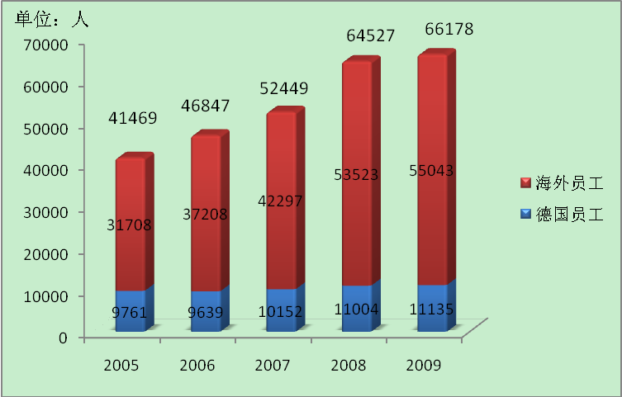
图8 豪赫蒂夫近五年员工人数
豪赫蒂夫在德国和全球寻找优秀的员工，为他们提供有竞争力的薪酬与福利，帮助他们制定职业规划以帮助他们的长远发展。豪赫蒂夫已经开发了一套从实习生阶段到经理级别，针对个人能力和潜力定制的人力资源管理方案。
在人才招聘方面，豪赫蒂夫开辟了实习生保留计划，超过80%的优秀实习生可以留在公司继续服务；在公司内部实行“员工招募员工”的内部推荐计划，为推荐成功的员工实行奖励；此外，公司还在德国的各大高校举办学术会议，以吸引潜在的优秀员工，仅2009年就收到了4100份学生的工作申请。
对员工的在职教育与培训是豪赫蒂夫培养员工的重要方式。豪赫蒂夫拥有自己的“豪赫蒂夫学院”，新员工将在豪赫蒂夫学院接受职业发展的入门培训；为了顺应行业的需求与公司战略的发展，豪赫蒂夫设有专门学位课程，如2008年新开设了设施管理课程，目前已有53名员工完成了为期四年的学习，获得了经过认证的“豪赫蒂夫工程师”学位。豪赫蒂夫与全球经过挑选的大学、技术学校建立合作关系，为员工开设继续教育计划，以及博士生项目。
对于建筑业公司而言，安全管理十分重要。豪赫蒂夫成立了专门的健康与环境保护中心，请专家制定了行为规范、安全培训等计划，并请专家参与安全风险评估和工作空间设计。2009年，豪赫蒂夫的安全事故发生率控制在7.2事故每千人。
对于员工的激励包括个性化员工发展机会、健康的工作与生活平衡的选择、薪酬待遇激励、股权激励；而管理人员还可以参加与业绩挂钩的长期奖励计划；业绩超过平均水平的员工还可以在年底获得额外奖励。
豪赫蒂夫通过提供有吸引力、有发展前景的工作职位，为员工提供培训与发展空间，使得豪赫蒂夫受到了员工的尊重。2009年的员工满意度调查显示，德国员工愿意在豪赫蒂夫连续工作的平均年限为13.8年。2009年豪赫蒂夫被评为最受欢迎的房地产企业以及最受尊敬的德国企业。

